農業を営む者であることの証明願
静岡

住 所 静岡市○○区○○町５番１号
願 出 人
静岡
氏 名 静 岡 太 郎 ㊞

下記事項につき証明願います。

住 所 | 静岡市○○区○○町５番１号
氏 名 | 静岡 太郎
年 齢 | ６０ 歳
使 用 目 的 | 農家住宅の適合証明申請
提 出 先 | 開発指導課

静岡市農業委員会会長 様
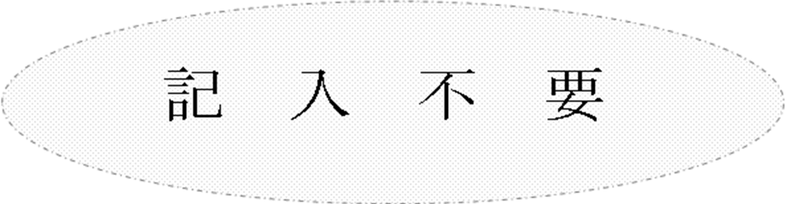
静農委証明 第 号

上記の者は、農業を営む者であることを証明します。

令和 年 月 日

静岡市農業委員会
会 長

